Material Complementar
BrainSniffer: uma rede convolucional compacta e causal para estimar a referência bispectral a partir do eletroencefalograma frontal
Este arquivo reúne os elementos gráficos que excedem o limite de dez elementos do corpo do artigo. São citados no texto como Material Complementar.
Figura S1: Composição e qualidade do corpus (59 casos).
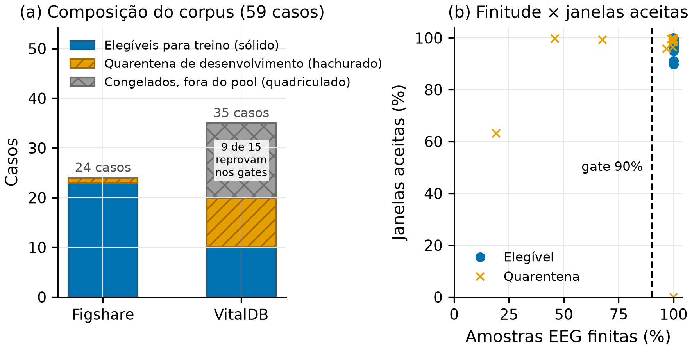
Fonte: elaboração própria.
Figura S2: Treinamento do ativo e calibração por braço.
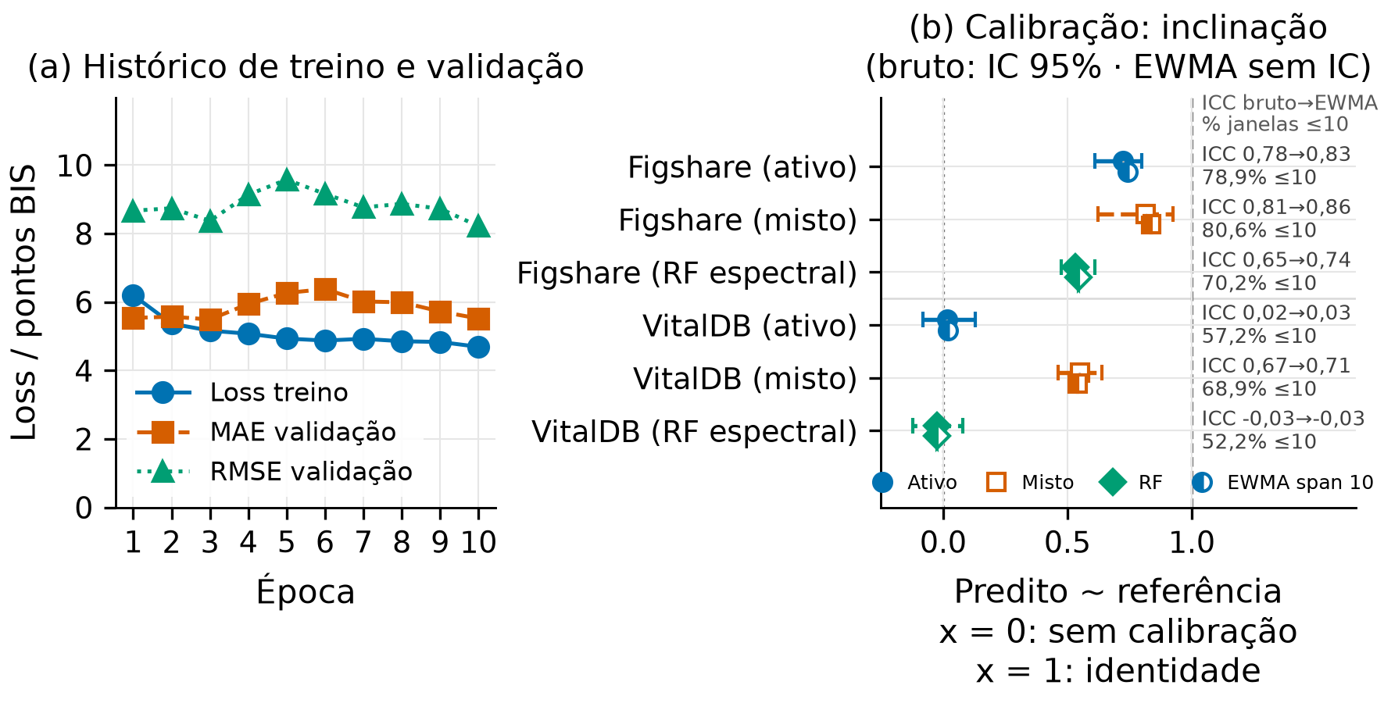
Fonte: elaboração própria.
Figura S3: Bootstrap agrupado por caso e sensibilidade ao offset do rótulo. (a,b) IC 95% por caso, bruto e EWMA span 10. (c,d) Grade de offset -20 a +20 s, eixos ampliados (variação total ≤ 0,5 ponto de MAE e 0,04 de Pearson).
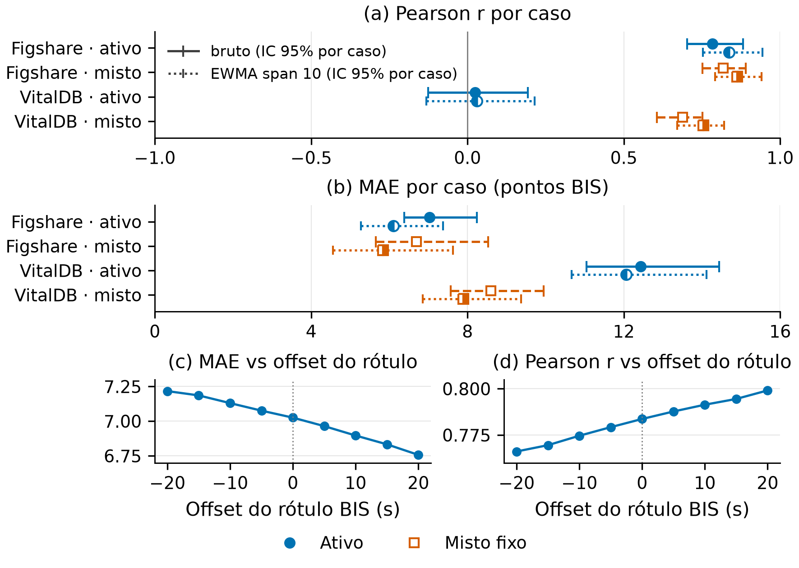
Fonte: elaboração própria.
Tabela S1: Braços fatoriais novos (brutos, sem EWMA); MAE em pontos BIS; IC 95% por bootstrap agrupado por caso; CCC é o coeficiente de Lin.
Benchmark | Braço | MAE (IC 95%) | Pearson | CCC | Pk
Figshare | A (reprodução) | 7,03 (6,36–8,27) | 0,780 | 0,777 | 0,773
Figshare | B (winsor) | 8,19 (6,78–10,01) | 0,699 | 0,661 | 0,758
Figshare | C (Huber+longo) | 6,63 (6,03–7,67) | 0,824 | 0,820 | 0,780
Figshare | D (z por sujeito) | 7,14 (5,75–7,86) | 0,833 | 0,830 | 0,772
VitalDB | A (reprodução) | 12,64 (11,38–14,43) | 0,056 | 0,051 | 0,524
VitalDB | B (winsor) | 12,04 (10,89–13,74) | 0,238 | 0,194 | 0,528
VitalDB | C (Huber+longo) | 12,61 (11,40–14,22) | 0,145 | 0,134 | 0,553
VitalDB | D (z por sujeito) | 12,41 (11,35–13,67) | 0,185 | 0,168 | 0,536
Fonte: elaboração própria.

